第二十二章 二次函数
22.1.2 二次函数y=ax²的图象和性质
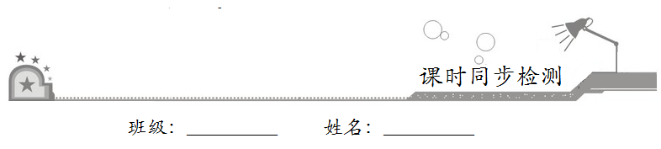
一、选择题：在每小题给出的四个选项中，只有一项是符合题目要求的．
1．函数y=ax²（a≠0）的图象经过点（a，8），则a的值为
A．±2 B．-2 C．2 D．3
【答案】C
【解析】把点（a，8）代入：y=ax²得：a³=8，解得：a=2．故选C．
2．已知a<-1，点（a-1，y₁），（a，y₂），（a+1，y₃）都在函数y=x²的图象上，则
A．y₁<y₂<y₃ B．y₁<y₃<y₂ C．y₃<y₂<y₁ D．y₂<y₁<y₃
【答案】C
3．下列抛物线中，开口最大的是
A．y= B． C．y=-x² D．y=-
【答案】D
【解析】抛物线y=ax²，|a|越小，抛物线的开口越大．∵，
∴，∴y=-开口最大．故选D．
4．关于函数y=x²，下列说法不正确的是
A．当x<0时，y随x的增大而减小 B．当x≠0时，函数值总是正的
C．当x>0时，y随x的增大而增大 D．函数图象有最高点
【答案】D
【解析】分析函数y=x²的函数图象，a>0，所以开口向上，图象无最高点，有最低点，最低点为（0，0），所以当x≠0时，函数值总是正的；b=0，c=0，所以对称轴为y轴，当x<0时，y随x的增大而减小，当x>0时，y随x的增大而增大．故选D．
5．若对任意实数x，二次函数y=（a+1）x²的值总是非负数，则a的取值范围是
A．a≥-1 B．a≤-1 C．a>-1 D．a<-1
【答案】C
【解析】∵若对任意实数x，二次函数y=（a+1）x²的值总是非负数，∴其图象开口应该向上，∴a+1>0，解得a>-1．故选C．
6．函数y=ax²（a≠0）的图象与a的符号有关的是
A．顶点坐标 B．开口方向 C．开口大小 D．对称轴[来源:Zxxk.Com]
【答案】B
【解析】函数y=ax²（a≠0）的图象与a的符号有关的是“开口方向”．故选B．
7．下列各组抛物线中能够互相平移而彼此得到对方的是
A．y=2x²与y=3x² B．与[来源:学+科+网Z+X+X+K]
C．y=2x²与y=x²＋2 D．y=x²与y=x²-2
【答案】D
8．在同一坐标系中，作y=x²，y=-x²，y=x²的图象，它们的共同特点是
A．抛物线的开口方向向上
B．都是关于x轴对称的抛物线，且y随x的增大而增大
C．都是关于y轴对称的抛物线，且y随x的增大而减小
D．都是关于y轴对称的抛物线，有公共的顶点
【答案】D[来源:学科网ZXXK]
【解析】在同一坐标系中，作y=x²，y=-x²，y=x²的图象，它们的共同特点是：（1）顶点都在原点：（2）对称轴都是y轴．故选D．
二、填空题：请将答案填在题中横线上．
9．已知二次函数y=（m-2）x²的图象开口向下，则m的取值范围是__________．
【答案】m<2
【解析】∵二次函数y=（m−2）x²的图象开口向下，∴m−2<0，∴m<2，故答案为：m<2．
10．若抛物线y=ax²经过点A（，-9），则其解析式为__________．
【答案】y=-3x²
【解析】把点A代入：得，，解得，∴该抛物线的解析式为：．故答案为：y=-3x²．
11．函数y=，当k=__________时，它的图象是开口向下的抛物线；此时当x__________时，y随x的增大而减小．
【答案】-1；x>0
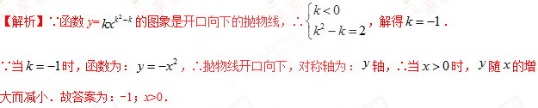
三、解答题：解答应写出文字说明、证明过程或演算步骤．
12．已知抛物线y=ax²经过点（1，3）．
（1）求a的值；
（2）当x=3时，求y的值；
（3）说出此二次函数的三条性质．
【解析】（1）∵抛物线y=ax²经过点（1，3），[来源:学&科&网]
∴a·1=3，∴a=3．
（2）把x=3代入抛物线y=3x²，得y=3×3²=27．
（3）答案不唯一，如：抛物线的开口向上；坐标原点是抛物线的顶点；当x>0时，y随着x的增大而增大；抛物线的图象有最低点，当x=0时，y有最小值，是y=0等．

